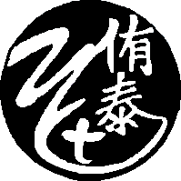
面試須知
侑泰國際
Interview Notes

1.無須攜帶履歷，我們需要現場填寫。

2.基本上會由主管面試，主管會特地排開工作，所以如果無法前往請務必前一天告知。

3.需正式穿著，嚴禁拖鞋。

4.如應徵美編請攜帶作品。

侑泰國際股份有限公司
YO-TAI INTERNATIONAL CORP
聯絡人：林小姐
T：(02)2596-1836#10
F：(02)2596-1835
10369台北市大同區重慶北路三段243巷42號1樓
E：Cynthia04210602@gmail.com
(官網目前重新架設中)

